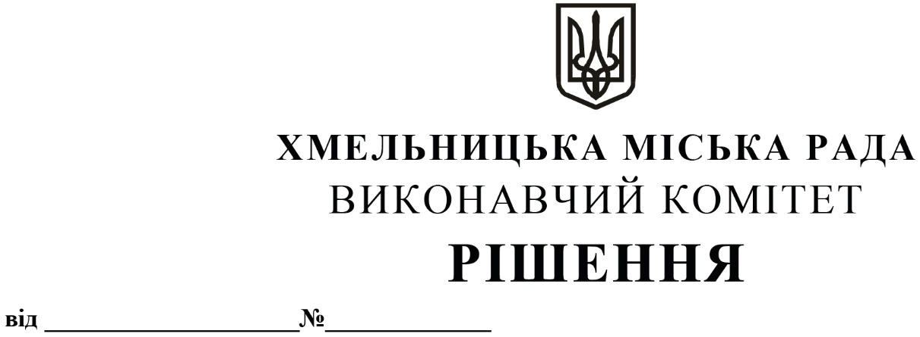

16.12.2025 1742
Про внесення на розгляд сесії міської ради пропозицій

Розглянувши клопотання управління економіки міської ради, з метою забезпечення підтримки всіх ланок місцевого бізнесу, економічного зростання та інноваційності громади, керуючись законами України «Про місцеве самоврядування в Україні», «Про розвиток та державну підтримку малого і середнього підприємництва в Україні», виконавчий комітет міської ради

ВИРІШИВ:

- Внести на розгляд сесії міської ради пропозиції про затвердження:
  - Програми розвитку підприємництва Хмельницької міської територіальної громади на 2026-2030 роки, згідно із додатком 1;
  - Положення про часткове відшкодування учасникам бойових дій або членам їх сімей власного внеску для отримання гранту на створення або розвиток власного бізнесу за програмою «єРобота», згідно із додатком 2.
  - Порядку часткового відшкодування вартості генераторів, інверторно - акумуляторних систем безперебійного живлення, засобів супутникового зв’язку для безперешкодного доступу до інтернету, згідно із додатком 3.
  - Порядку надання фінансової підтримки за приріст поголів’я корів власного відтворення, згідно із додатком 4;
  - Порядку часткового відшкодування витрат з сертифікації органічного виробництва, згідно із додатком 5;
  - Порядку надання фінансової підтримки за вирощування малопоширених сільськогосподарських культур, згідно із додатком 6;
  - Порядку надання фінансової підтримки власникам бджолосімей, згідно із додатком 7.
2. Контроль за виконанням рішення покласти на заступника міського голови М. Ваврищука.

Міський голова Олександр СИМЧИШИН

